易联众基卫双向转诊接口规范

版权声明
易联众信息技术股份有限公司® 版权所有©
未经本公司书面许可，任何单位和个人不得擅自摘抄、复制本文档的部分或全部，并以任何形式传播。

【版本变更说明】
序号  № | 版 本  version | 日期  date | 作者  author | 变 更 内 容  alter content
1 | 1.0 | 2018.04.01 | 黄志坤 | 新增文档结构框架、新增接口相关说明
2 | 1.1 | 2018.04.01 | 蔡长建
3 | 1.2 | 2018.10.10 | 吴正江 | 增加撤回接口

目录
1. 目的 4
2. 接口概述 4
2.1双向转诊流程 4
2.2通讯方式与通讯参数 5
2.2.1接口请求地址 5
2.2.2接口加密方式 5
2.3传递参数规范 5
2.3.1请求消息部分规范 5
2.3.2应答消息部分规范 5
3. 双向转诊接口文件规格详细说明 6
3.1. 上转接口 6
3.1.1上转时序图 6
3.1.2转诊申请（上级医院提供） 6
3.1.3转诊接收确认（基卫提供） 7
3.2. 下转接口 8
3.2.1下转时序图 8
3.2.2转诊申请（基卫提供） 8
3.2.3确认转诊申请（上级医院提供） 10

双向转诊接口说明

目的
本文档主要针对双向转诊平台与外部系统的接口调用规范说明。

接口概述

2.1双向转诊流程
上转：基层卫生院病人上转-->上级医院接收-->接收信息反馈基层卫生院-->上级医院进行分诊
流程图：
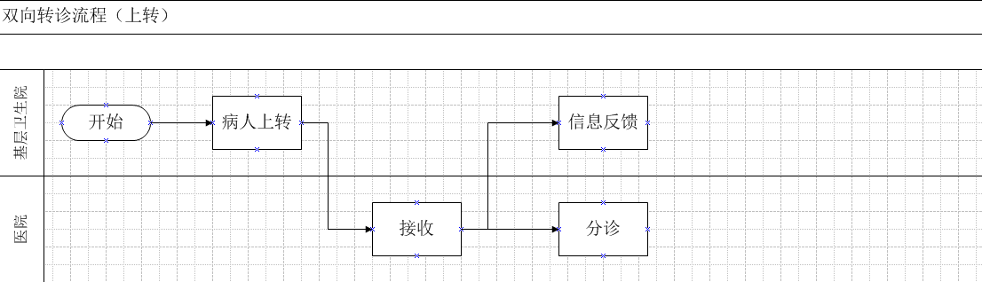
下转：上级医院病人下转-->基层卫生院接收-->接收信息反馈上级医院
-->基层系统转康复或门诊
流程图：
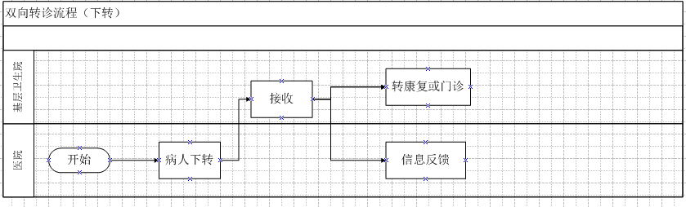

2.2通讯方式与通讯参数

2.2.1接口请求地址
接口测试地址：
请求方式:post
请求格式: application/json
AESKEY:jwylzdoctoryw(*&^%

2.2.2接口加密方式
所有入参需需要加密,出参也会进行格式加密,采用AES加密

2.3传递参数规范

2.3.1请求消息部分规范
所有请求参数都必须传递的参数
参数名称 | 数据类型 | 是否必须 | 参数含义 | 备注
message | String | 是 | 相应接口请求参数对象的Json字符串加密后的值 | 例：  94f294b5188e850e111
请求示例:
{"message":"94f294b5188e850e1115faea91e54ec9df16658cfe574c129200d531963704b8"}

2.3.2应答消息部分规范
所有请求参数都必须传递的参数
名称 | 说明 | 数据类型 | 必须返回
message | 返回提示信息，例：保存成功！ | String
success | 请求是否操作成功，返回值：true成功，false失败 | String | 是
entity | 返回数据实体，一般为json对像或json数组 | String
应答示例：
{"message":"","success":true,"entity":[{"orgid":"12316","orgname":"演示卫生院*"}]}

双向转诊接口文件规格详细说明

上转接口

3.1.1上转时序图

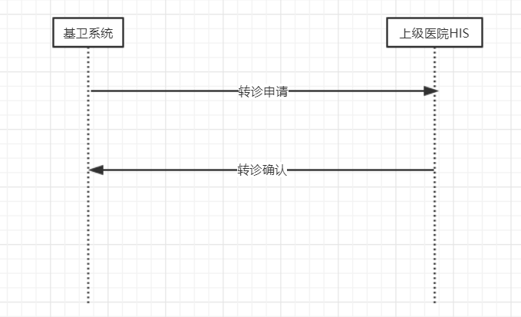

3.1.2转诊申请（上级医院提供）
接口及请求、返回参数说明
接口名称 | 转诊申请
接口方式 | newReferralRecUP
接口描述 | 该接口实现下转上，即基卫系统向上级医院发起转诊申请，由上级医院HIS提供
接口参数说明 | 参数名称 | 参数类型 | 参数说明 | 参数要求
请求参数message  (json对象) | documentno | String | 基卫上转申请单号 | 必填
请求参数message  (json对象) | patientid | String | 病人ID | 必填
请求参数message  (json对象) | fileid | String | 档案号 | 必填
请求参数message  (json对象) | applyorgid | String | 申请机构id | 必填
请求参数message  (json对象) | applyorgname | String | 申请机构名称 | 必填
请求参数message  (json对象) | acceptorgid | String | 接收机构id | 必填
请求参数message  (json对象) | acceptorgname | String | 接收机构名称 | 必填
请求参数message  (json对象) | iccardno | String | 社保卡号
请求参数message  (json对象) | personid | String | 患者身份证号 | 必填
请求参数message  (json对象) | patientname | String | 患者姓名 | 必填
请求参数message  (json对象) | birthday | String | 患者出生日期(格式：yyyy-mm-dd) | 必填
请求参数message  (json对象) | sex | String | 性别：1男 2女 | 必填
请求参数message  (json对象) | age | String | 患者年龄 | 必填
请求参数message  (json对象) | mobile | String | 患者联系电话 | 必填
请求参数message  (json对象) | address | String | 患者地址
请求参数message  (json对象) | doctortel | String | 申请医生电话 | 必填
请求参数message  (json对象) | doctorname | String | 申请医生姓名 | 必填
请求参数message  (json对象) | orgname | String | 申请科室名称 | 必填
请求参数message  (json对象) | diagnose | String | 转诊前诊断 | 必填
请求参数message  (json对象) | summary | String | 病情摘要 | 必填
请求参数message  (json对象) | referraltype | String | 转诊类别（1门诊、2检查、3住院、4康复） | 必填
请求参数message  (json对象) | referralreason | String | 转诊原因 | 必填
请求参数message  (json对象) | referraltime | String | 转诊申请时间(格式：yyyy-mm-dd hh:nn:ss) | 必填
返回参数entity (json对象） | hisdocumentno | String | HIS系统转诊单号，用来标识HIS系统唯一发起单号（转诊系统可凭此判断是否重复申请） | 必填

3.1.3撤回转诊申请（上级医院提供）
接口及请求、返回参数说明
接口名称 | 撤回转诊申请
接口方式 | RecallReferralRecUP
接口描述 | 该接口实现下级医院通知上级医院撤回该次转诊申请，由上级医院HIS提供
接口参数说明 | 参数名称 | 参数类型 | 参数说明 | 参数要求
 | hisdocumentno | String | HIS系统转诊单号，用来标识HIS系统唯一发起单号（转诊系统可凭此判断是否重复申请） | 必填
 | doctor | string | 医生 | 必填
返回参数entity (json对象） | remark | String | 备注

3.1.4转诊接收确认（基卫提供）
接口及请求、返回参数说明
接口名称 | 转诊接收确认
接口方式 | confirmReferralRec
接口描述 | 下转上时，即基卫系统向上级医院发起申请，上级医院通知基卫系统，转诊病人的转诊情况
接口参数说明 | 参数名称 | 参数类型 | 参数说明 | 参数要求
 | documentno | String | 基卫上转诊申请单号 | 必填
 | patienthisid | String | 转诊病人HIS编号（档案号） | 必填
 | personid | String | 患者身份证号 | 必填
 | patientname | String | 患者姓名 | 必填
 | reserveflag | String | 转诊状态：-1拒绝、2已接收 | 必填
 | accptime | String | 接收时间 | 必填
 | arrangetime | String | 安排时间 | 必填
 | doctor | String | 医生 | 必填
 | dept | String | 科室 | 必填
返回参数entity (json对象） | remark | String | 备注

下转接口

3.2.1下转时序图
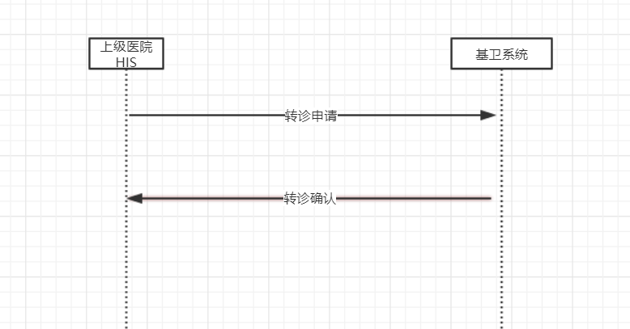

3.2.2转诊申请（基卫提供）
接口及请求、返回参数说明
接口名称 | 转诊申请
接口方式 | newReferralRec
接口描述 | 该接口实现上级医院向基卫发起转诊申请的功能
接口参数说明 | 参数名称 | 参数类型 | 参数说明 | 参数要求
请求参数message  (json对象) | hisdocumentno | String | HIS系统转诊单号，用来标识HIS系统唯一发起单号（转诊系统可凭此判断是否重复申请） | 必填
请求参数message  (json对象) | inpatientid | String | 住院号 | 必填
请求参数message  (json对象) | intimes | String | 住院次数 | 必填
请求参数message  (json对象) | applyorgid | String | 申请机构id | 必填
请求参数message  (json对象) | applyorgname | String | 申请机构名称 | 必填
请求参数message  (json对象) | acceptorgid | String | 接收机构id | 必填
 | acceptorgname | String | 接收机构名称 | 必填
 | iccardno | String | 社保卡号
 | personid | String | 患者身份证号 | 必填
 | patientname | String | 患者姓名 | 必填
 | birthday | String | 患者出生日期(格式：yyyy-mm-dd) | 必填
 | sex | String | 性别：1男 2女 | 必填
 | age | String | 患者年龄 | 必填
 | mobile | String | 患者联系电话 | 必填
 | address | String | 家庭地址
 | doctortel | String | 申请医生电话 | 必填
 | doctorname | String | 申请医生姓名 | 必填
 | orgname | String | 申请科室名称 | 必填
 | diagnose | String | 转诊前诊断 | 必填
 | summary | String | 病情摘要 | 必填
 | referraltype | String | 转诊类别（1门诊、2检查、3住院、4康复） | 必填
 | referralreason | String | 转诊原因 | 必填
 | pdf | BASE64 | 附件
 | referraltime | String | 转诊申请时间(格式：yyyy-mm-dd hh:nn:ss) | 必填
返回参数entity (json对象） | documentno | String | 基卫系统转诊申请单号

3.2.3确认转诊申请（上级医院提供）
接口及请求、返回参数说明
接口名称 | 确认转诊申请
接口方式 | confirmReferralRecUP
接口描述 | 该接口实现下级医院通知上级医院已接收或者已拒绝该次转诊，由上级医院HIS提供
接口参数说明 | 参数名称 | 参数类型 | 参数说明 | 参数要求
 | hisdocumentno | String | HIS系统转诊单号，用来标识HIS系统唯一发起单号（转诊系统可凭此判断是否重复申请） | 必填
 | inpatientid | String | 住院号 | 必填
 | intimes | String | 住院次数 | 必填
 | patientname | String | 患者姓名 | 必填
 | reserveflag | String | 转诊状态：-1拒绝、2已接收 | 必填
 | acceptime | String | 接收时间 | 必填
 | arrangetime | String | 安排时间 | 必填
 | doctor | string | 医生 | 必填
 | dept | String | 科室 | 必填
返回参数entity (json对象） | remark | String | 备注

